**דו"ח מסכם בניסוי: מעגלים חשמליים**

סמסטר א' תשס"ו

שם הבודק : _____________

תאריך הבדיקה: __________

ציון הדו"ח: **I** ____

**II** ____

שם מדריך הניסוי (שם מלא): יונתן מסיקה

תאריך ביצוע הניסוי: .24.12.2015

תאריך הגשת הדו"ח: 6.1.2016

**הדו"ח מוגש על ידי:**

**I** 302815618 טום רז **II** 201493525 אמיר מרקוביץ'

ת.ז. שם פרטי משפחה ת.ז. שם פרטי משפחה

הנדסת חשמל ____04___ ____K___ __________

מסלול הלימוד מס' קבוצת המעבדה תת קבוצה מספר עמדה

**הערות הבודק לנושאים לקויים בדו"ח:**

**מטרת הניסוי**

1. בחינת התנהגות בסיסית של מעגלי זרם ישר (DC).
2. אימות חוק אוהם.
3. אימות נוסחת חישוב ההתנגדות השקולה של נגדים במקביל.

**רקע תאורטי**

נגדים הם בין הרכיבים הבסיסיים ביותר בהם עושים שימוש בהרכבת מעגלים חשמליים, ובמיוחד מעגלי זרם ישר (DC), מעגלים שמגמת הזרם בהם ישרה (כלומר המתח, למשל, קבוע ואינו מתואר ע"י גל סינוס). החוק הבסיסי ביותר לתיאור נגד הוא חוק אוהם (1) המתאר קשר לינארי בין מתח לזרם עבור רכיב בעל התנגדות R. כשזרם זורם על פני נגד בעל התנגדות מסוימת, מפל המתח על פני הנגד, המוסמן כאן ב-V, הוא הפרש המתחים בין שני קטבי הנגד.



$V=IR$

הנ"ל מתאים לתיאור מעגל כמו זה המופיע באיור 1. התנגדות הנגד המסומנת ב-R נמדדת ביחידות Ohm [Ω], המתח V נמדד ביחידות Volt [V] והזרם I נמדד ביחידות Ampere [A].

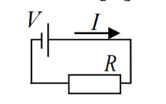

איור 1 - מעגל פשוט עם נגד ומקור מתח

אופן חיבור הנגדים משפיע על מידת ההתנגדות הכוללת. מאחר ולכל רכיב יש התנגדות (גם אם לפעמים היא זניחה) חשוב להתייחס לשתי צורות החיבור הבסיסיות. בניסוי זה נמדוד חיבור של נגד בודד או של שני נגדים במקביל, אך במקביל ובטור אליהם יחוברו מכשירי המדידה להם התנגדות גם והבנת השפעתם בצורות החיבור השונות קריטית להבנת תוצאות המדידה והשינויים בהן.

1. חיבור נגדים בטור:

איור 2 מציג חיבור נגדים בטור. כשמחוברים נגדים בטור הזרם הזורם בין קטבי כל אחד זהה וכל נגד מהווה מפל מתח בפני עצמו, לכן ההתנגדות הכוללת היא סכום ההתנגדויות, כמתואר בנוסחה (2). במקרה זה ההתנגדות הכוללת, ההתנגדות השקולה, תהיה סכום שני הנגדים.

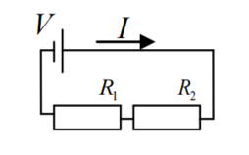

איור 2 - חיבור נגדים בטור

$R_{Tot}= \sum_{i=1}^{n}{R_{i}}$

2. חיבור נגדים במקביל:

איור 3 מציג חיבור שני נגדים במקביל. בחיבור נגדים במקביל מתקיים שוויון מתחים על פני כל הקבלים והזרם הכולל מתחלק על פניהם באופן יחסי להתנגדות כל אחד. ההתנגדות הכוללת של מספר נגדים, שתהיה קטנה מהתנגדות הנגד הקטן ביותר, מתוארת בנוסחה 3.

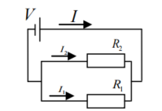

איור 3 - חיבור נגדים במקביל

${\frac{1}{R}}_{Tot}= \sum_{i=1}^{n}{\frac{1}{R_{i}}}$

***מדידה בו זמנית של מתח וזרם***

***בבואנו לאמת את חוק אוהם, יהיה עלינו למדוד בו זמנית את המתח והזרם בנגד. מד מתח יחובר במקביל לנגד, למדידת הפרש המתחים בין קטביו. מד הזרם יחובר בטור לנגד ע"מ למדוד את הזרם הזורם בו. הנ"ל יחייב אותנו להשתמש בשני מכשירי מדידה שונים, מד זרם (אמפרמטר) ומד מתח (וולטמטר). המכשירים הנ"ל אינם אידיאלים ולהם השפעה על תוצאות המדידה. איור 4 מראה את שתי האפשרויות לחיבור המדידה. חיבור מד המתח בנק' a יתן לנו את מפל המתח על הנגד ועל מד הזרם יחד, בזמן שחיבור בנק' b יתן לנו את את המתח על הנגד בלבד, אך הזרם שימדד לפני נקודת חיבור מד המתח יתייחס לזרם המשותף של הנגד ושל מד המתח. בהמשך הדו"ח נפרט את המדידות שבצענו בנושא זה ואת השיקולים לבחירת דרך העבודה להמשך הניסוי.***

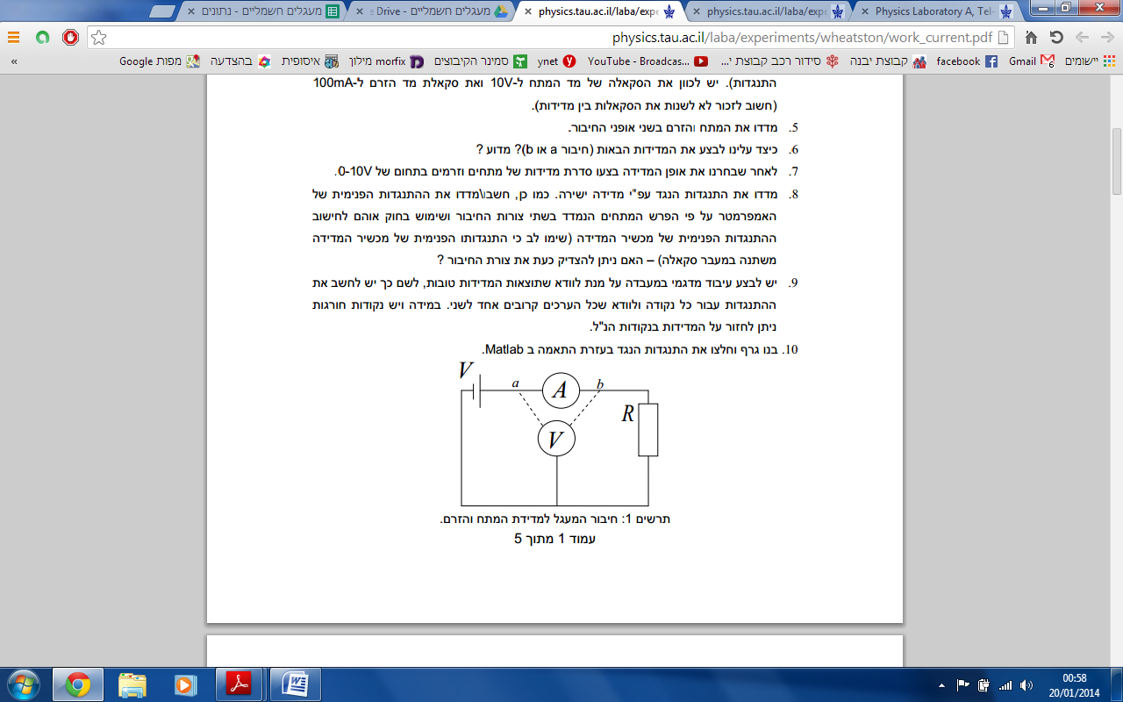

*איור 4 - השיטות למדידה בו זמנית של מתח וזרם*

***רשימת ציוד***

1. ***ספק כוח מדגם GWiNSTEK GS-4303.***
2. ***שני מכשירי רב מודד מדגם TEKTRONIX DMM-4040 המשמשים למדידת מתח, זרם והתנגדות.***
3. ***שני נגדים קבועים.***
4. ***נגד משתנה.***
5. ***חוטי חיבור.***
6. ***קופסת הרכבה, אליה חוברו כלל הרכיבים.***

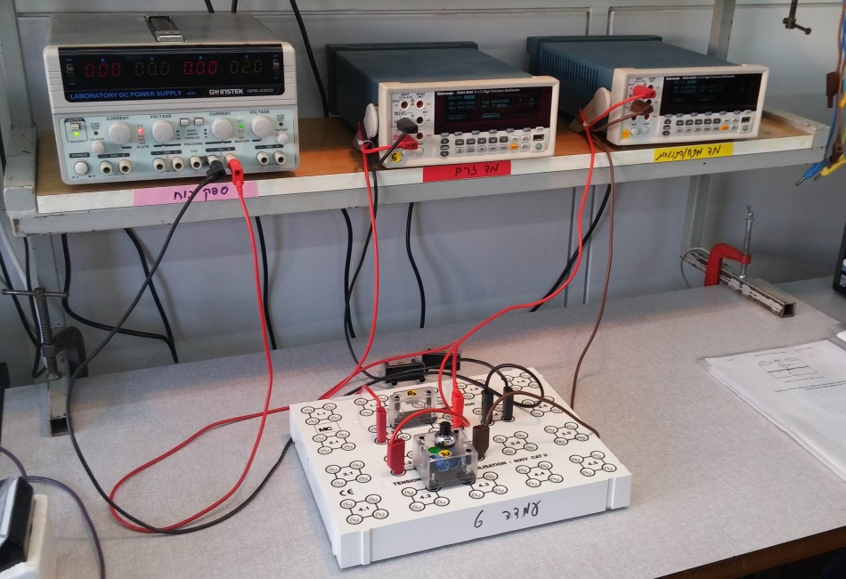

נגד

נגד משתנה

מכשירי רב מודד

קופסת ההרכבה לרכיבים השונים

ספק כוח

*איור 5 - מערכת הניסוי*

***מהלך הניסוי***

***הניסוי נערך בשני חלקים:***

1. ***אימות חוק אוהם:***
   1. ***מדידת ערך יחוס לנגד R1 באמצעות מד ההתנגדות שמשמש בהמשך בתור הערך התיאורטי של הנגד. הנגד נמדד ישירות ע"י אחד משני מכשירי הרב מודד, בסקלת טווח של Ω100.***
   2. ***מדידת מתח וזרם בשני מבני חיבור המעברת האפשריים לפי איור 4 (למצבים בהם מחובר מד המתח לנקודה a או לנקודה b), ובחינת ההתאמה לערך משלב 1 בכל אופציה. בכל צורת חיבור נמדדו ערכי מתח וזרם עבור 7 מתחי מוצא שונים של ספק הכוח.***
2. *אימות הנוסחה לחיבור נגדים במקביל:*
   1. **מדידת ערכו של הנגד הקבוע ישירות, בדומה למדידה בחלק א'.**
   2. **הנגד המשתנה חובר לרב המודד ובוצעה מדידת ערכו הנוכחי עבור כל מדידה, באמצעות מצב מדידת התנגדות ברב המודד.**
   3. *הנגד המשתנה הוחזר למעגל ובוצעה מדידת הזרם עבור המעגל בו שני נגדים, קבוע ומשתנה, מד זרם ומקור מתח.*
   4. *שלבים ב'-ג' בחלק זה בוצעו עבור 10 ערכי התנגדות שונים.*

*חשוב לציין כי בכל מקום בו נעשה שימוש ברב מודד, למדידת מתח, זרם או התנגדות המדידה בוצעה במצב Analyze לסך של 60 מדידות בזמן קצר. נתון השגיאה במדידה מבוסס גם על נתון סטיית התקן שמפיק המודד במדידות אלו.* ***תכנון עיבוד התוצאות*  
  
חלק ראשון – אימות חוק אוהם:**

**עיבוד תוצאות**



***איור 4-*** *גרף התאמה עבור זמן המחזור בריבוע כפונקציה של מרחק ממרכז המסה*

*ע"פ ההתאמה התקבלו הערכים*

1. *a1 = 24.507 ± 0.092 [cm*sec^2]*
2. *a2 = 0.039697 ± 0.000711 [sec^2/cm]*
3. *chi^2_reduced = 1.2*
4. *p-value= 0.28*

נתאים את היחידות של המקדמים a1 וa2 כדי לעבוד במערכת MKS, את a1 ע"י חילוק ב100 ואת a2 ע"י הכפלה ב100.

1. *a1 = 0.24507 ± 0.00092 [m*sec^2]*
2. *a2 = 3.9697 ± 0.0711 [sec^2/m]*

הp-value נמצא בטווח תקין, והchi^2 reduced יחסית נמוך, נסיק מכך שההתאמה טובה, והגרף אכן מתאר נכונה את התופעה הפיזיקלית. גרף השארים מופיע בנספח א, ניתן לראות שהפיזור אקראי וכל הנקודות נמצאות במרחק של פחות מסטיית תקן אחת.

חילוץ הערכים

|  |  |  |  |  |
| --- | --- | --- | --- | --- |
| שם | ערך נמדד | שגיאה יחסית | ערך תאורטי | טיב התאמה $Nσ$ |
| g | 9.94 *±* 0.18 [m/sec^2] | 0.018 | $$9.81±0.010[m/sec^2]$$ | 0.72 |
| $$I_{0}$$ | 0.2036 *±* 0.0044 [kgm^2] | 0.022 | 0.2002 *±* 0.0025 [kgm^2] | 0.67 |
| $$κ_{}$$ | 0.2485*± 0.0029 [m]* | 0.012 | 0.2463 *±* 0.0012 [m] | 0. 70 |

ניתן לראות שהשגיאות היחסיות קטנות, כמו כן מדדי טיב ההתאמה בטווח הרצוי(קטנים מ-3), לכן נסיק מכך שהערכים החזויים מתארים בצורה נכונה את תוצאות הניסוי.

**חלק ב' – מטוטלת מתמטית**

***רשימת ציוד – מטוטלת מתמטית***

1. חוט לחיבור המסה לנקודת התליה (משקלו זניח ביחס למסה, אינו נמתח בתנועה).
2. משקולת מתכת גלילית.
3. סרגל ארוך בעל רזולציה של 1 מ"מ
4. מעמד לאורכו סרגל ארוך (ברזולוציה של 1מ"מ) לתליית סמן המתכת המגביל את תנועת המשקולת ביחס לגובה מיקומו.
5. שער אופטי המחובר לשעון עצר ברזולוציה של ${0.001}_{sec}$.
6. קליבר ברזולוציה של ${0.02}_{mm}$.

***מהלך הניסוי – מטוטלת מתמטית***

1. *תליית המשקולת מגובה ראש המעמד, ו-ווידוא שהחוט מקביל לסרגל במנוחה.*
2. *בחירת גובה לסמן המתכת המגביל את תנועת החוט (החוט זז רק מתחתיו) וקיבועו למעמד.*
3. *הסטת המטוטלת ממצב שיווי משקל, תוך שמירה על זוויות קטנות.*
4. *רישום זמני המחזור המתקבלים ממכשיר מדידת הזמן.*
5. *חזרה על צעדים 1-3 לקבלת מספר מדידות.*

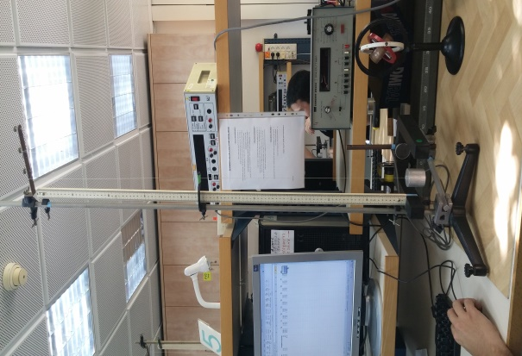

משקולת

חוט התלייה

שעון עצר אופטי

מעמד תלייה

***תכנון ועיבוד תוצאות***

חישוב השגיאה הטטיסטית בזמן תבוצע ע"י נוסחאות 3.9 ו3.10 בחוברת הסטטיסטיקה. שגיאת שעון העצר הינה רזולציית המכשיר. נחבר את השגיאה הסטטיסטית והשגיאה של מכשיר המדידה

(18) $∆T_{fin}=\sqrt{∆T_{inst}^{2}+∆T_{stat}^{2}}$

כאשר $∆T_{stat}^{}$ השגיאה הסטטיסטית ו $∆T_{inst}^{}$ השגיאה בשעון העצר.

מכיוון שאנחנו מבצעים התאמה לינארית, נקבל מ(4) את הנוסחה הבאה:

*(19) $T^{2}=4π^{2}\frac{l}{g}$*

*כאשר $T^{2} ה$ הוא ריבוע זמן המחזור, l הוא אורך המוט, עד לנקודת מרכז המסה של המשקולת בקצהו.*

לכן, השגיאה עבור $T^{2}$ תהיה

(20) $∆T^{2}=\sqrt{{\left(2T∆T\right)}^{2}}=2T_{avg}∆T_{fin}$

כאשר $T_{avg}$ הוא זמן המחזור הממוצע בין ארבעת המדידות לכל נקודת תלייה.

השגיאה עבור מדידת הגובה היא שגיאת מכשיר בלבד, נחשבה ע"י נוסחה 3.3 בחוברת הסטטיסטיקה.

נוסחה (20) מתארת פונקציית התאמה לינארית מהסוג- $y=a_{1}+a_{2}x$.

ויסומן $, a_{2}=\frac{4π^{2}}{g} , l=x , T^{2}=y$

מההתאמה נקבל את a1,a2 ושגיאותיהם. נחלץ את g $g_{exp}=\frac{4π^{2}}{a_{2}}$ ואת שגיאתו $Δg_{exp}=\sqrt{{\left(\frac{∂g}{∂a_{2}}Δa_{2}\right)}^{2}}=\sqrt{{\left(\frac{4π^{2}}{a_{2}^{2}}Δa_{2}\right)}^{2}}$

**עיבוד תוצאות:**



איור 5 – *גרף התאמה לינארית עבור זמן המחזור בריבוע כפונקציה של אורך החוט*

a1 = -0.0109 ± 0.0053 [sec^2]

a2 = 4.0525 ± 0.0053 [sec^2/m]

chi^2_reduced = 1.4

P-value= 0.23

הגרף מייצג 7 נקודות, כאשר הנקודה הממוספרת בנספח ד' כ-1 לא הוכנסה לגרף כיוון שהייתה רחוקה מאוד מגרף ההתאמה ביחס לשאר הנקודות וגרמה לעיוות ההתאמה.

ניתן לראות שההתאמה תקינה, ערך הp-value נמצא בטווח תקין, לכן ההתאמה מתארת בצורה מדוייקת את התופעה הפיזיקלית. כמו כן מגרף השארים שבנספח ג' ניתן לראות שכל הנקודות הן במרחק של עד סטיית תקן אחת.

נחלץ את g ונקבל

$g_{exp}=9.74±$ 0.013 [m/sec^2]

השגיאה היחסית היא 0.0013.

$Nσ=$ 0.69

מדד טיב ההתאמה קטן וממנו נסיק שתוצאות הניסוי אכן מתארת את הנוסחות התאורטיות כמצופה.

**דיון ומסקנות**

בניסוי אימתנו את המודל התיאורטי של מטוטלת פיזיקאלית ומתמטית.

מטרות הניסוי הושגו בהצלחה, תוך השגת תוצאות קרובות למודל התאורטי.

**מטוטלת פיזיקאלית**

אכן ניתן לראות שמתקיים קשר היפרבולי בין זמן המחזור בריבוע לבין מרחק נקודת התליה מנקודת מרכז המסה.

**מטוטלת מתמטית**

ניתן לראות בבירור שמתקיים הקשר בין זמן המחזור בריבוע לאורך המטוטלת.

*לסיכום שני הניסויים, ניתן לומר ששניהם תאמו באופן מלא את התאוריה של התנועה ההרמונית, והערכים שהתקבלו קרובים ברמה טובה מאוד לערכים התאורטיים.*

***נספחים***

***נספח א – גרף השארים עבור פונקציית ההתאמה למטוטלת פיזיקאלית***

**

***נספח ב'- המדידות שבוצעו במהלך הניסוי – מטוטלת פיזיקאלית***

|  |  |  |  |  |  |  |  |  |  |  |  |
| --- | --- | --- | --- | --- | --- | --- | --- | --- | --- | --- | --- |
| l[cm] | dl[cm] | T1[sec] | T2[sec] | T3[sec] | T4[sec] | T- AVRAGE[sec] | (T-AVRAGE)^2[sec^2] | Δt_stat[sec] | Δt_inst[sec] | Δt_final[sec] | Δt_avg^2[sec^2] |
| 24.94 | 0.029 | 1.439 | 1.439 | 1.44 | 1.44 | 1.43950 | 2.0722 | 0.00029 | 0.00029 | 0.00041 | 0.0012 |
| 23.39 | 0.029 | 1.441 | 1.441 | 1.442 | 1.44 | 1.44100 | 2.0765 | 0.00041 | 0.00029 | 0.00050 | 0.0014 |
| 22.6 | 0.029 | 1.443 | 1.445 | 1.443 | 1.443 | 1.44350 | 2.0837 | 0.00050 | 0.00029 | 0.00058 | 0.0017 |
| 37.4 | 0.029 | 1.495 | 1.495 | 1.494 | 1.495 | 1.49475 | 2.2343 | 0.00025 | 0.00029 | 0.00038 | 0.0011 |
| 47.1 | 0.029 | 1.577 | 1.577 | 1.576 | 1.577 | 1.57675 | 2.4861 | 0.00025 | 0.00029 | 0.00038 | 0.0012 |
| 42.06 | 0.029 | 1.533 | 1.534 | 1.533 | 1.533 | 1.53325 | 2.3509 | 0.00025 | 0.00029 | 0.00038 | 0.0012 |
| 17.55 | 0.029 | 1.482 | 1.482 | 1.482 | 1.483 | 1.48225 | 2.1971 | 0.00025 | 0.00029 | 0.00038 | 0.0011 |
| 32.59 | 0.029 | 1.463 | 1.463 | 1.464 | 1.464 | 1.46350 | 2.1418 | 0.00029 | 0.00029 | 0.00041 | 0.0012 |
| 27.55 | 0.029 | 1.443 | 1.444 | 1.444 | 1.443 | 1.44350 | 2.0837 | 0.00029 | 0.00029 | 0.00041 | 0.0012 |
| 67.1 | 0.029 | 1.77 | 1.771 | 1.771 | 1.769 | 1.77025 | 3.1338 | 0.00048 | 0.00029 | 0.00056 | 0.0020 |
| 12.4 | 0.029 | 1.601 | 1.6 | 1.601 | 1.602 | 1.60100 | 2.5632 | 0.00041 | 0.00029 | 0.00050 | 0.0016 |
| 62.1 | 0.029 | 1.721 | 1.72 | 1.7212 | 1.7212 | 1.72085 | 2.9613 | 0.00029 | 0.00029 | 0.00041 | 0.0014 |
| 57 | 0.029 | 1.672 | 1.672 | 1.672 | 1.673 | 1.67225 | 2.7964 | 0.00025 | 0.00029 | 0.00038 | 0.0013 |
| 52.3 | 0.029 | 1.626 | 1.625 | 1.624 | 1.625 | 1.62500 | 2.6406 | 0.00041 | 0.00029 | 0.00050 | 0.0016 |

**l,** **Δl –** *המרחק בין מרכז המסה של המוט לנקודת התלייה ושגיאתו בסנטימטר,* **t1,t2,t3,t4** *– זמני מחזור של ארבעה מחזורי תנודות של המוט סביב נקודת התלייה בשניות,* **T_avg** *– זמן מחזור ממוצע בשניות,* **ΔT_stat** *– השגיאה הסטטיסטית של זמן המחזור בשניות,* **ΔT_inst** *– שגיאת מכשיר מדידת הזמן בשניות,* **ΔT_fin** *– שגיאת זמן המחזור למחזור יחיד בשניות, $T^{2}, ∆T^{2}$– ריבוע זמן המחזור ושגיאתו בשניות בריבוע.*

***נספח ג' –*** *גרף שארים עבור ההתאמה הלינארית למטוטלת המתמטית*